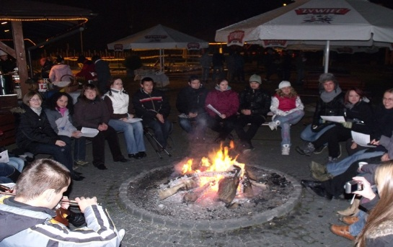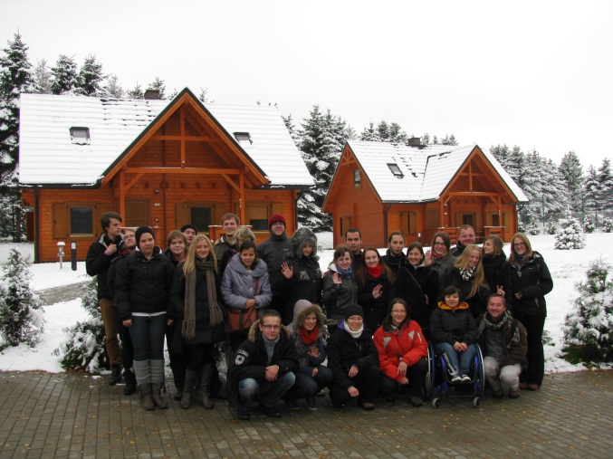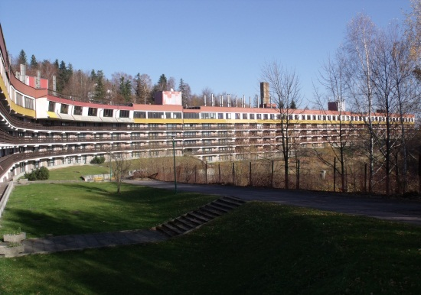

**Ośrodek**: Centrum Kongresów i Rekreacji "**ORLE GNIAZDO**"

Na obóz zapraszamy studentów niepełnosprawnych **UEK,** **AGH**, **PK**, **UP** oraz **UPJPII**. Prawo pierwszeństwa mają studenci **I roku** studiów **I i II stopnia**, którzy jeszcze na obozie nie byli.

**Na co możesz liczyć:**

* Uzyskanie wszelkich niezbędnych informacji na temat wsparcia studentów z niepełnosprawnością na uczelniach wyższych
* Ciekawe warsztaty rozwoju osobistego
* Wieczorek zapoznawczy i wspólne ognisko
* Atrakcję niespodziankę

**Zapewniamy:**

* Zakwaterowanie i wyżywienie w ośrodku przystosowanym do potrzeb ON
* Transport tam i z powrotem
* Ubezpieczenie
* Miłą atmosferę ☺

**Na miejscu możliwość korzystania z bogatej oferty zabiegów leczniczych, w cenie już od 10 zł/zabieg.**

**Koszt uczestnictwa wynosi 65 zł**

**Osoby zainteresowane prosimy o zgłaszanie się do Biura ds. ON na swojej Uczelni**

**do dnia 25 października br.**

Więcej informacji na stronie [**www.bon.uek.krakow.pl**](http://www.bon.uek.krakow.pl)



**8-11 listopada 2014 r.**

**Obóz szkoleniowo-adaptacyjny w Szczyrku**

**serdecznie zapraszają na:**

**Biuro ds. Osób Niepełnosprawnych oraz**

**Zrzeszenie Studentów Niepełnosprawnych**

**Uniwersytetu Ekonomicznego w Krakowie**